Отчёт по лабораторной работе №6

*дисциплина: Архитектура компьютера*

Максим Александрович Мишонков

Содержание

# 1 Цель работы

Целью данной лабораторной работы является приобретение практических навыков в Midnight Commander, освоение инструкций языка ассемблера mov и int.

# 2 Задание

Приобретение практических навыков в Midnight Commander, освоение инструкций языка ассемблера mov и int.

# 3 Теоретическое введение

**Midnight Commander (mc)** - это программа, которая позволяет просматривать структуру каталогов и выполнять основные операции по управлению файловой системой, т.е. mc является файловым менеджером.

Midnight Commander позволяет сделать работу с файлами более удобной и наглядной.

# 4 Выполнение лабораторной работы

1. Открыл в терминале mc, перешёл в нужный каталог, с помощью функциональной клавиши F7 создал папку lab06 и перешёл в созданный каталог. (рис. 1)

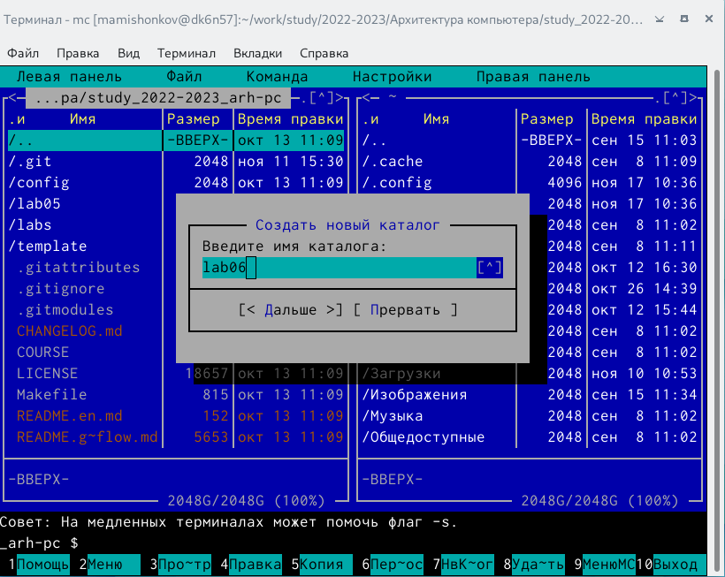

Рис. 1: Создание lab06

1. Пользуясь строкой ввода и командой touch, создал файл lab6-1.asm. (рис. 2, 3)

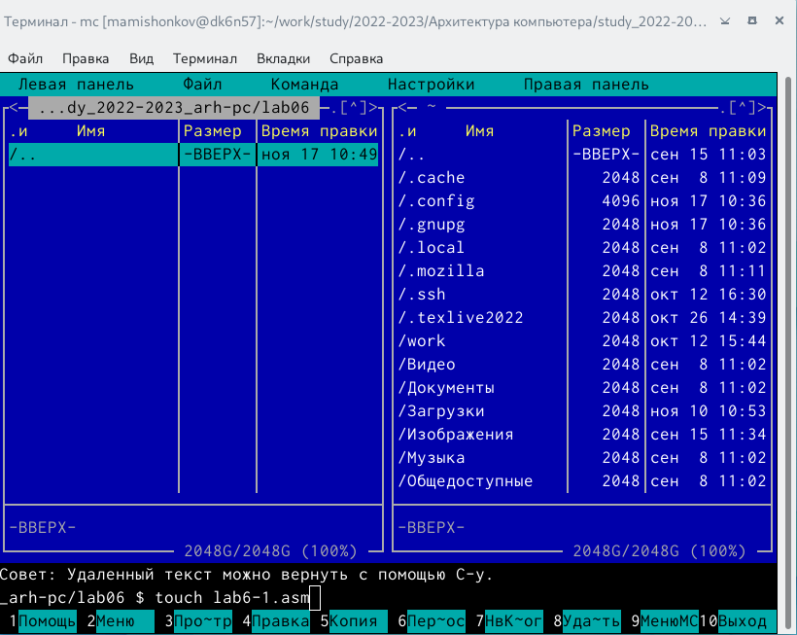

Рис. 2: Создание файла lab6-1.asm

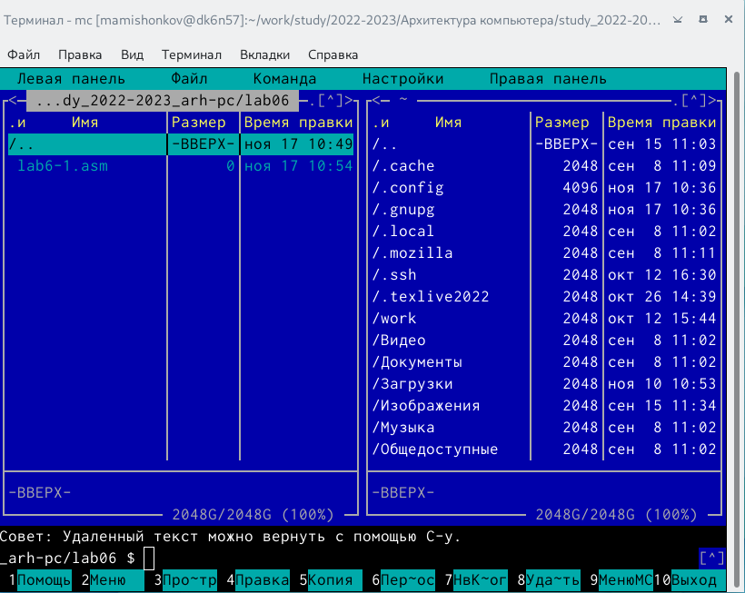

Рис. 3: Создание файла lab6-1.asm

1. С помощью функциональной клавиши F4 открыл файл lab6-1.asm для редактирования во встроенном редакторе mcedit, ввёл текст программы. (рис. 4)

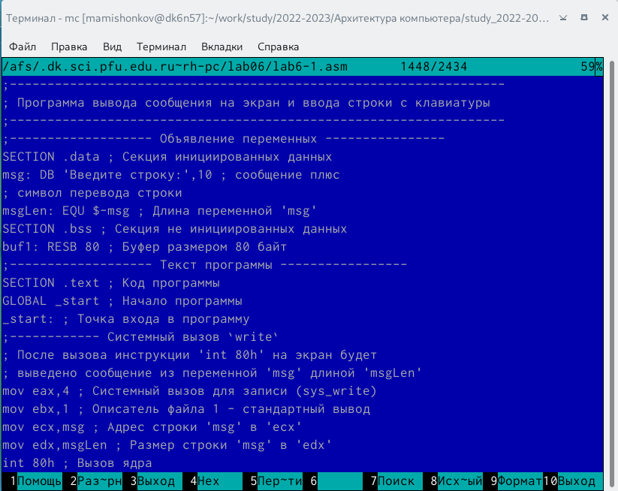

Рис. 4: Редактирование файла lab6-1.asm в mcedit

1. Оттранслировал текст программы lab6-1.asm в объектный файл, выполнил компоновку объектного файла и запустите получившийся исполняемый файл. (рис. 5)

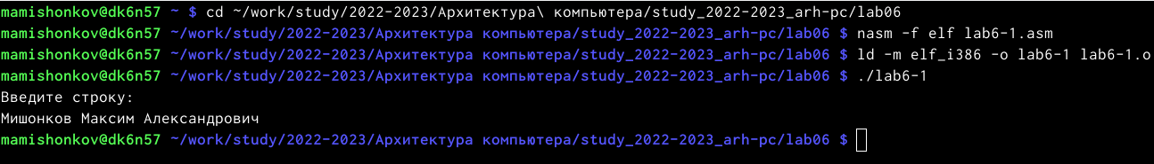

Рис. 5: Оттранслирование текста в объектный файл, его компановка и запуск

1. Переместил файл in_out.asm в каталог с файлом lab6-1.asm с помощью функциональной клавиши F6. (рис. 6, 7)

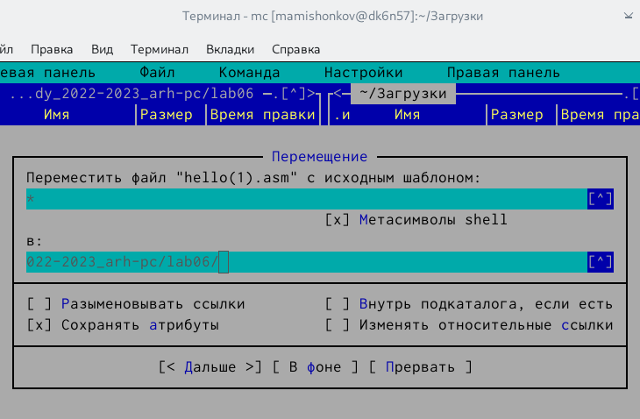

Рис. 6: Перемещение файла in_out.asm в каталог с файлом lab6-1.asm

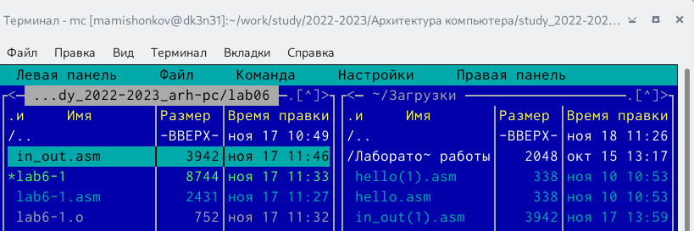

Рис. 7: Перемещение файла in_out.asm в каталог с файлом lab6-1.asm

1. С помощью функциональной клавиши F5 создал копию файла lab6-1.asm с именем lab6-2.asm. (рис. 8, 9)

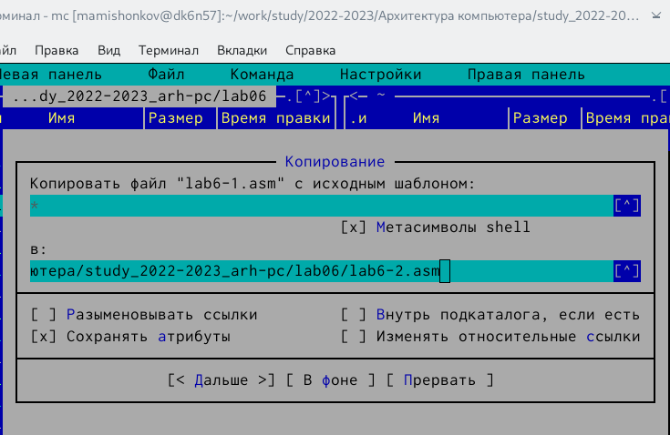

Рис. 8: Создание копии файла lab6-1.asm

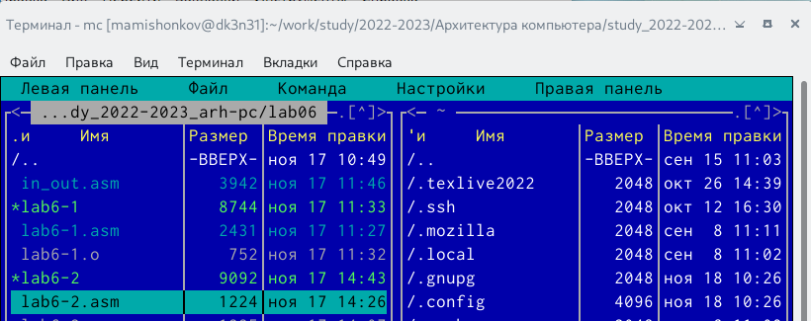

Рис. 9: Создание копии файла lab6-1.asm

1. Исправил текст программы в файле lab6-2.asm, создал исполняемый файл и проверил его работу. (рис. 10, 11)

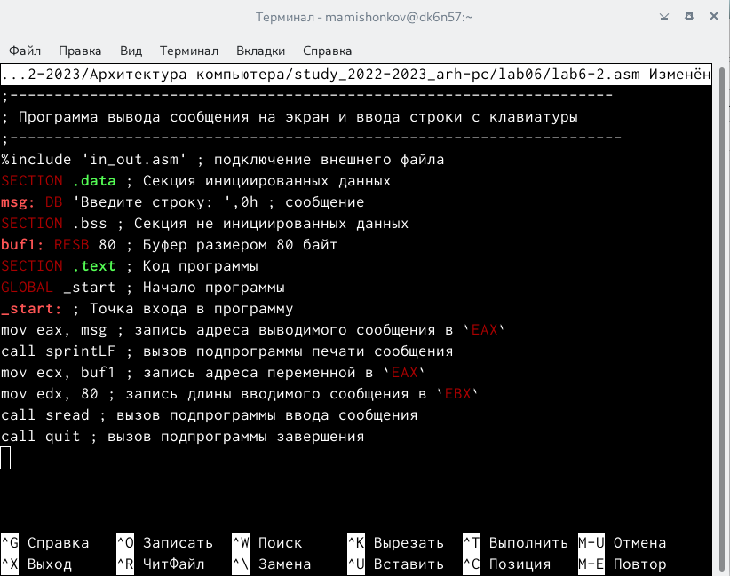

Рис. 10: Исполнение текста программы

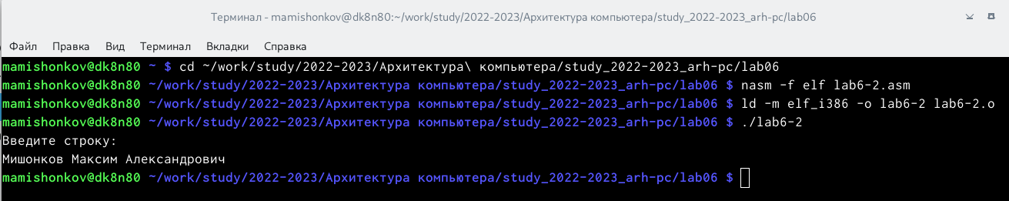

Рис. 11: Проверка работы файла

1. В файле lab6-2.asm заменил подпрограмму sprintLF на sprint, создал исполняемый файл и проверил его работу. (рис. 12, 13)

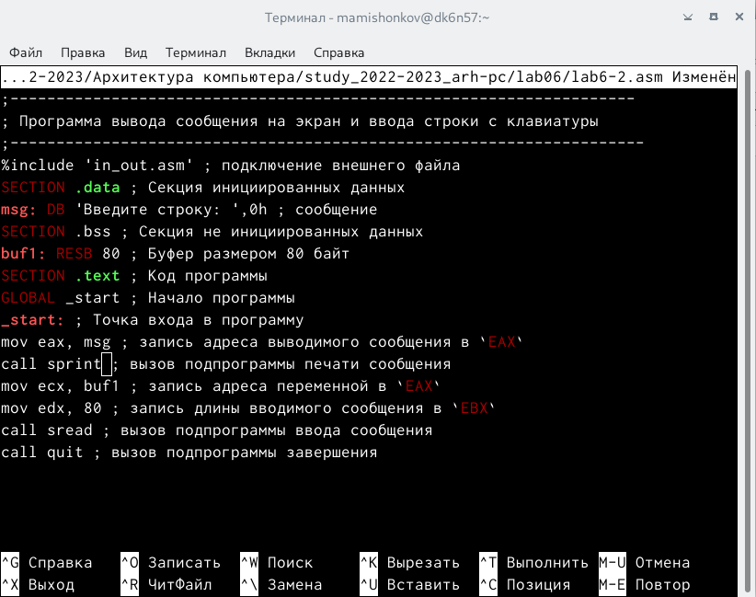

Рис. 12: Замена подпрограммы

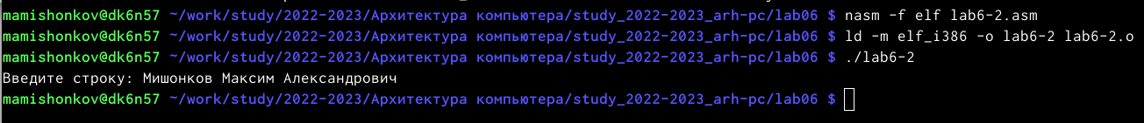

Рис. 13: Проверка работы файла

**Самостоятельная работа**

1. Создал копию файла lab6-1.asm, внёс изменения в программу. (рис. 14, 15, 16)

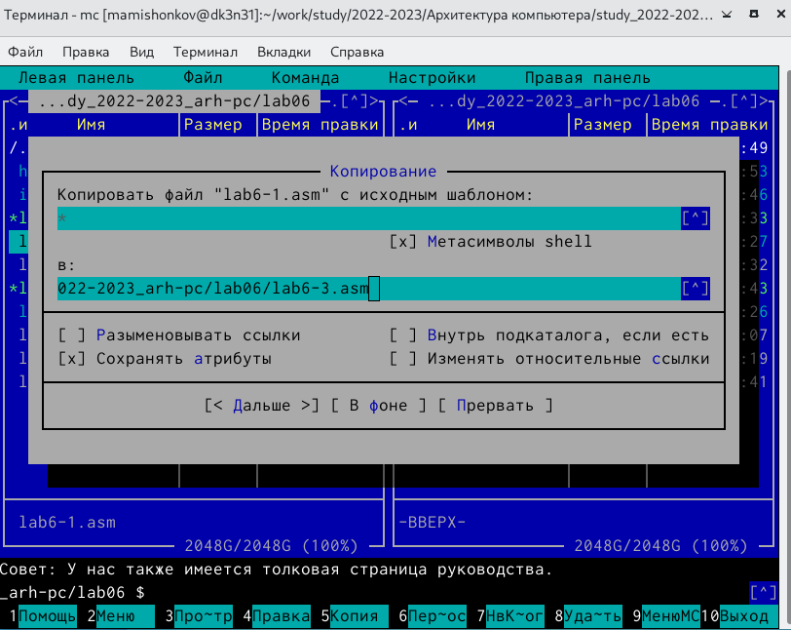

Рис. 14: Создание копии файла

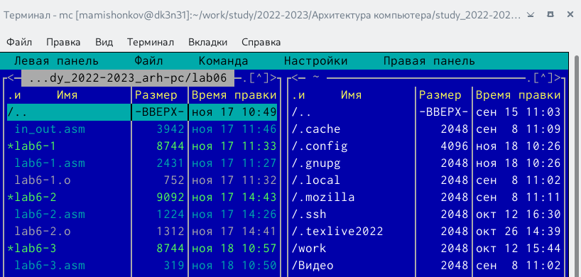

Рис. 15: Создание копии файла

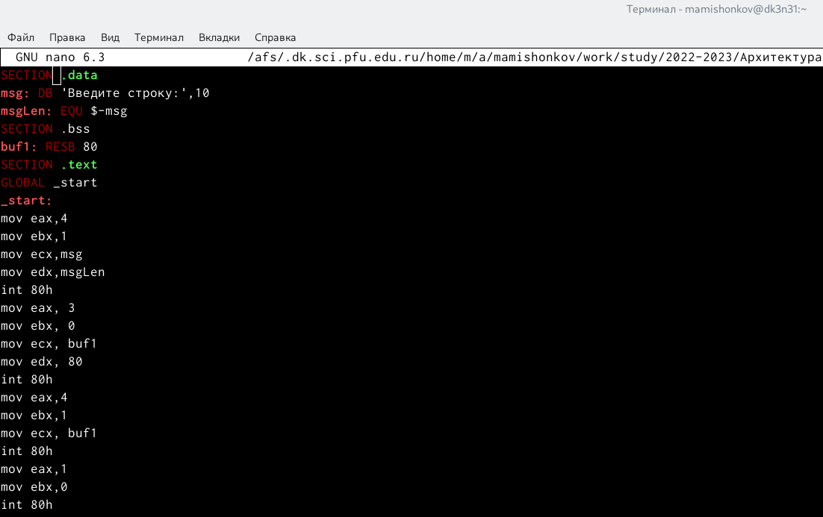

Рис. 16: Изменения

1. Проверил работу файла. (рис. 17)

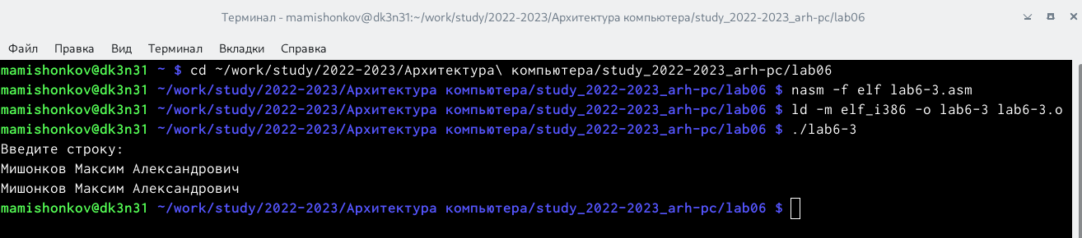

Рис. 17: Проверка работы файла

1. Создал копию файла lab6-2.asm, внёс изменения в программу. (рис. 18, 19, 20)

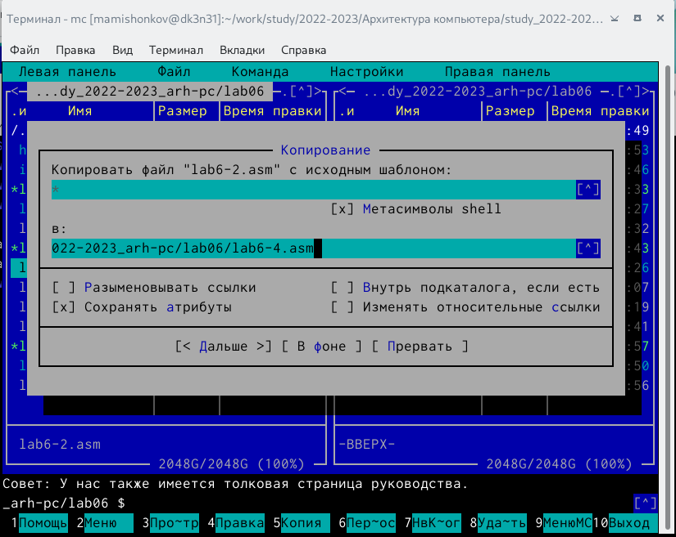

Рис. 18: Создание копии файла

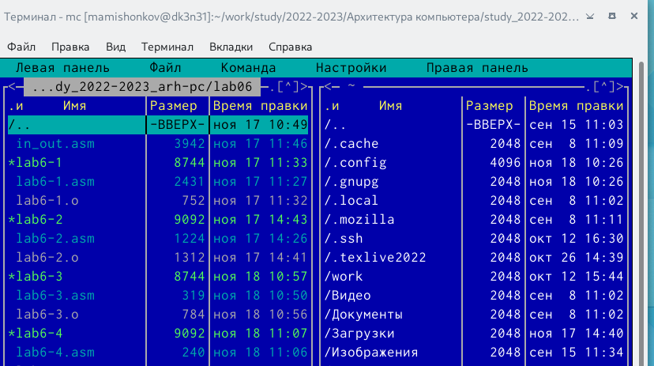

Рис. 19: Создание копии файла

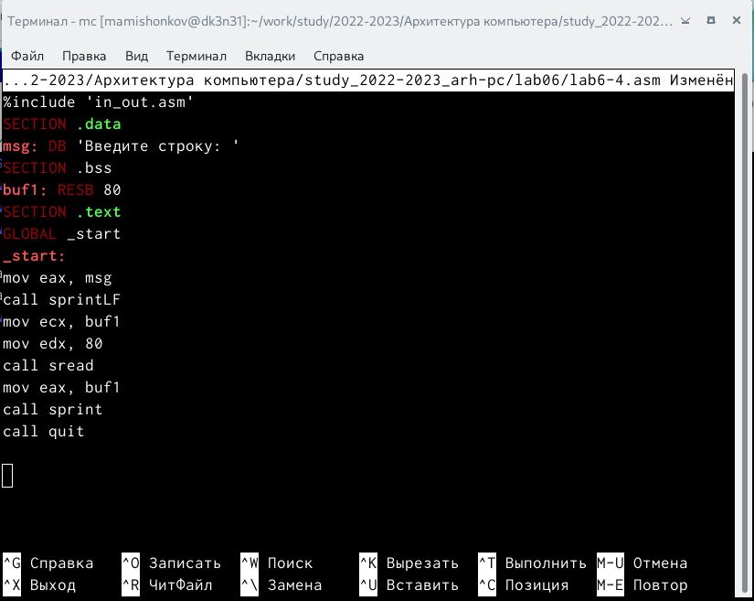

Рис. 20: Изменения

1. Проверил работу файла. (рис. 21)

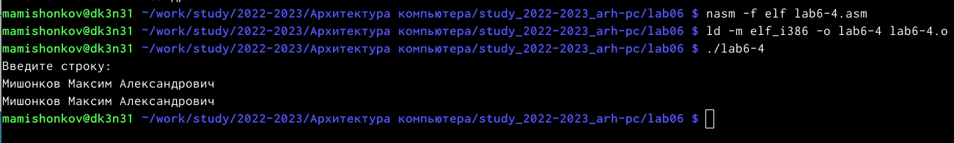

Рис. 21: Проверка работы файла

# 5 Выводы

В ходе выполнения данной лабораторной работы я приобрёл практические навыки работы с Midnight Commander, освоил инструкции языка ассемблера mov и int.